Битва за Москву (30 сент. 1941г. — 20 апр. 1942г.) — это боевые действия советских и немецких войск на московском направлении во время Великой Отечественной войны. Она делится на 2 основных периода: оборонительный (30 сент. — 4 дек. 1941г.) и наступательный, который состоит из двух этапов: контрнаступления (5 дек. 1941г. — 30 марта 1942г.). На западе битва известна как "Операция "Тайфун"
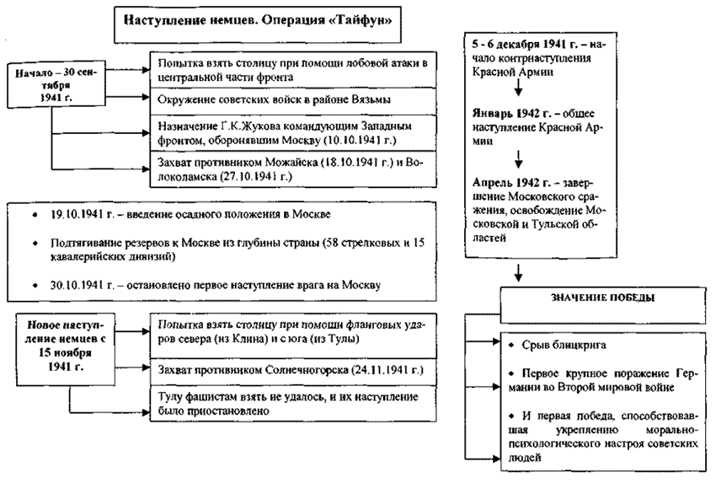

Таблица основных событий Битвы за Москву 1941-1942 гг кратко
Дата | События Битвы за Москву
30 сент. 1941г. | Наступление немцев на Москву. Операция «Тайфун». Попытка взять столицу при помощи лобовой атаки в центральной части фронта
5-6 окт. 1941г. | Окружение советских войск в районе Вязьмы
10 окт. 1941г. | Назначение ЖуковаГ.К. командующим Западным фронтом, оборонявшим Москву
18 окт. 1941г. | Захват немцами Можайска
19 окт. 1941г. | Введение осадного положения в Москве. Подтягивание резервов из Сибири и Дальнего Востока к Москве (58 стрелковых и 15 кавалерийских дивизий)
27 окт. 1941г. | Захват немцами Волоколамска
30 окт. 1941г. | Остановлено первое наступление немцев на Москву
7 нояб. 1941г. | Проведение традиционного военного парада частей Московского гарнизона на Красной площади
15 нояб. 1941г. | Новое наступление немцев на Москву. Попытка взять столицу при помощи фланговых ударов с севера (Клин) и юга (Тула). Тулу фашистам вмть не удалось, и их наступление было приостановлено.
24 нояб. 1941г. | Захват противником Солнечногорска
Конец нояб. - начало дек. 1941г. | Охват Москвы полукольцом: на севере в районе Дмитрова, на юге - около Тулы. На этом немецкое наступление захлебнулось
5-6 дек. 1941г. | Контрнаступление Красной армии, в результате которого враг был отброшен от Москвы на 100-250км. План молниеносной войны был сорван.
Янв. 1942г. | Общее наступление Красной армии
Апр. 1942г. | Завершение Московского сражения, освобождение Московской и Тульской областей
ИТОГИ: | Значение победы в битве под Москвой:  — Срыв блицкрига, провал плана "Барбароса" и операции "Тайфун"  — Германия потерпела первое крупное поражение во Второй мировой войне, тем самым был развеян миф о её непобедимости  — Победа способствовала укреплению морально-психологического настрояКрасной армии и советского народа  — Победа положила начало освобождению территории страны от немецко-фашистских захватчиков
Силы сторон и потери Московской битвы:
 | СССР | Германия
Силы сторон | 980000 человек.,  67 дивизии,  990 танков,  7600 орудий и миномётов,  667 самолётов | 3929406 человек,  204 дивизий,  10700 танков,  54000 орудий и миномётов  7390 самолётов
Потери | 937000 | свыше 500000

Контрнаступление Красной армии при Битве за Москву карта

